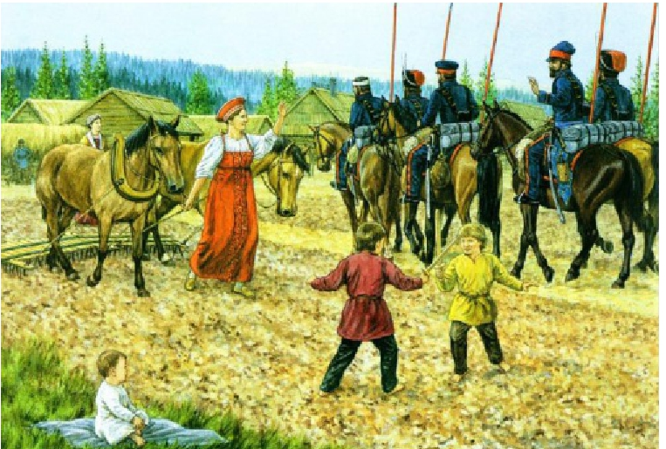

Досуг
«Рыцарская жизнь казаков»

Воспитатель: Масякина Т.В.

Конспект досуга
«Рыцарская жизнь казаков»
Задачи:
- дать понять детям, что казаки с малолетства в занятиях, в отдыхе, в забавах всегда являются воинами.
- Воспитывать у детей умение слышать колорит речи кубанских казаков.
Ход:
Воспитатель. Ребята, сегодня мы с вами поговорим о нашем Кубанском казачьем крае. О казаках, их обычаях, службе и оружие. Кто мне скажет кто же такие кубанские казаки? И почему их называют кубанскими казаками? Как вы думаете?
-Казаки — это храбрые русские люди, которые жили рядом с рекой Кубань, поэтому их и прозвали кубанские казаки.
Воспитатель. Правильно . Я хочу немного дополнить ответ и объяснить вам, почему казаков называют казаками. Назвали их казаками враги — древние татары. Стоило казакам появиться, как татары в стране кричали «Гозак скачет!». А по татарски «гозак» означало - «легко вооруженный конный воин». Казаки обзавелись конями, потому что воевать на коне удобнее, чем воевать пешком. Как уже говорила, казаки были люди конные и оружие у них было легкое, чтобы конь не устал возить казака и оружие, и удобное, чтобы казак мог быстро выхватить его и сражаться, не сходя с коня.
Во время набегов татарских войск получили казаки свое первое оружие — они отняли его у врага. Это были лук и стрелы. Это было самое первое и самое древнее оружие казаков. (Показать на доске лук, стрелы, колчан).
Скажите, ребята, какое оружие у казаков было самое первое, и как оно у них оказалось?
Дети. Лук и стрелы, они отняли их у врага.
Воспитатель. Правильно, ребята, молодцы. Но время шло, и оружие у казаков менялось. Стрелы были хороши только для того, чтобы стрелять из далека. А вот для ближнего сражения они не подходили. И казаки вооружились пиками. Пики — это длинные до 3,5 метров палки с железным наконечником. (Показать на рисунке.) На полном скаку налетали казаки на врагов и сбивали их пиками с седла. Позже пики стали красить в защитный цвет — это был цвет казачьих пик. Сначала пика была у каждого казака, а потом ими вооружили только тех казаков, которые шли в первой шеренге строя для устрашения врагов.
Кто мне скажет, какое второе оружие было у казаков?
Дети. Пики.
Воспитатель. А как выглядели пики?
Дима. -Пики были длинные палки с острыми железными наконечниками.
Воспитатель. Правильно, Дима, садись. Но самым главным оружием казаков была — сабля или ее еще называли шашка. У сабли был остро заточен клинок, а внизу он был заточен с двух сторон. Клинок был слегка кривой, а длина у него была 97 см. На полном скаку выхватывали казаки сабли, и смело бросались на врага. А после боя убирали ее в ножны — деревянный, обтянутый кожей чехол. (Показать на рисунке.) Так, какое главное оружие было у казака?
Дети. Сабля.
Воспитатель. Молодцы! Более современные казаки стреляли и ружей. Но ружья эти были не как у других российских солдат. Ведь казаки стреляли, не сходя с коня. Поэтому эти ружья сделали легкими, их называли казачьими
ружьями или карабинами.
(Показать на рисунке.) В начале 20 века карабинами было вооружено все казачье войско. Вот такое вооружение было у казаков. Так скажите мне, ребята, как называлось ружье казака?
дети. -Ружье казака называли карабин.
Воспитатель: А теперь давайте вспомним, какие вы знаете пословицы о казаках.
Дети: -Казак и в беде не плачет.
-Где казак, там и слава.
-Атамана из плохого казака не получится.
-Казак без службы – не казак.
-Где враг, там и казак.
-Казачий обычай такой: где просторно, тут и спать ложись.
Воспитатель: А теперь, ребята, давайте поиграем в казаков. Наша игра называется «Казаки в бою». Как вы знаете, казаки были военные люди. А все военные люди внимательно слушали, какую команду дает им командир, и быстро выполняли ее.
Сейчас вашим командиром буду я, а вы будете казаками. Объясняю, какие команды будут и как их выполнять. Становитесь все в круг, а я встану в центре круга. И так казаки слушай мою первую команду: «Всем сесть на коня!» (Дети скачут по кругу галопом.) А сейчас казаки: «Сабли наголо!». (Дети продолжают скакать по кругу, имитируя взмах сабли.) А сейчас: «Спрыгнули с коней, взяли пику и пошли на врага. Пики наперевес!» (Дети идут из круга на меня в центр и имитируют движение пик.)И последняя команда вам казаки: «Целься! Огонь!». (Дети имитируют стрельбу.)
Молодцы, ребята! Вы настоящие казаки. Все правильно и точно выполнили мои команды. Сейчас наша веселая физминутка окончена, садитесь на стульчики, а я продолжу рассказ про казаков. Казаки были храбрыми людьми. Для казаков храбрость, умение хорошо владеть оружием ценились больше всего и дороже всякого богатства.
Казачонка с малых лет готовили быть воином. Когда в семье рождался мальчик — все радовались — еще один казак — воин родился! Приходили гости, посмотреть на малыша и в подарок приносили ему не погремушку, а пулю. У изголовья младенца клали саблю, ружье, чтобы ребенок мог учиться военному ремеслу с пеленок.
Маленькие казачата постоянно слышали от взрослых разговоры о войне, о походах и сражениях, о смелости казаков, об их подвигах.
И маленькие казачата хотели быть на них похожими. В три года мальчики уже умели ездить на коне по двору, а в пять лет - скакали по хутору.
Казачонку взрослые мастерили сабельку и заставляли рубить ею бурьян — так учили его владению оружием, правда, еще не настоящим. Того, кто больше нарубит бурьяна — хвалили и ставили в пример другим мальчишкам. А чтобы казачонок мог упражняться в меткости — мастерили ему лук и стрелы. Настоящее оружие — саблю вручали мальчику в 17 лет. Сабля передавалась от деда к внуку. Казаки очень ценили и берегли оружие и никогда не отдавали ее в чужие руки. Если в роду не было мальчиков, то когда умирал дед, саблю ломали, а ее обломки клали с дедом с могилу.
Саблю казак должен был беречь как «зеницу ока», единственным исключением мог потерять ее только вместе с головой, т. е. когда погибал. Беспокойная жизнь была у кубанских казаков, но другой жизни они не хотели. Они охраняли нашу границу от нагаев, турок, татар, персов. Жизнь казаков проходила в походах, сражениях, и редко кто из них доживали до старости, многие погибали в сражении. А воевали они искусно, и умело, т.к. противники всегда превосходили их числом.
Ну вот, я и закончила на сегодня рассказывать про казаков, их обычаи, об их оружии. Вам понравился?
Дети. Да, понравился!
Воспитатель. Спасибо, что внимательно слушали мой рассказ, отвечали на мои вопросы. На следующем занятии мы продолжим узнавать о казаках, их быте и службе. А то бы закрепить сегодняшний материал предлагаю вам нарисовать оружие казака. А все ваши рисунки мы выставили на нашей выставке — вернисаже.(Рисунки были сданы.)

